Hướng dẫn cài đặt

1. Cài đặt SQL Server 2012 trở lên
2. Vào thư mục “01_Data”, mở và chạy script bằng SQL Server Management Studio LẦN LƯỢT là “Data_Create” và “Data_Add_Record”
3. Kiểm tra các tables và records, nếu hiển thị đầy đủ và không xuất hiện lỗi thì cài đặt database thành công

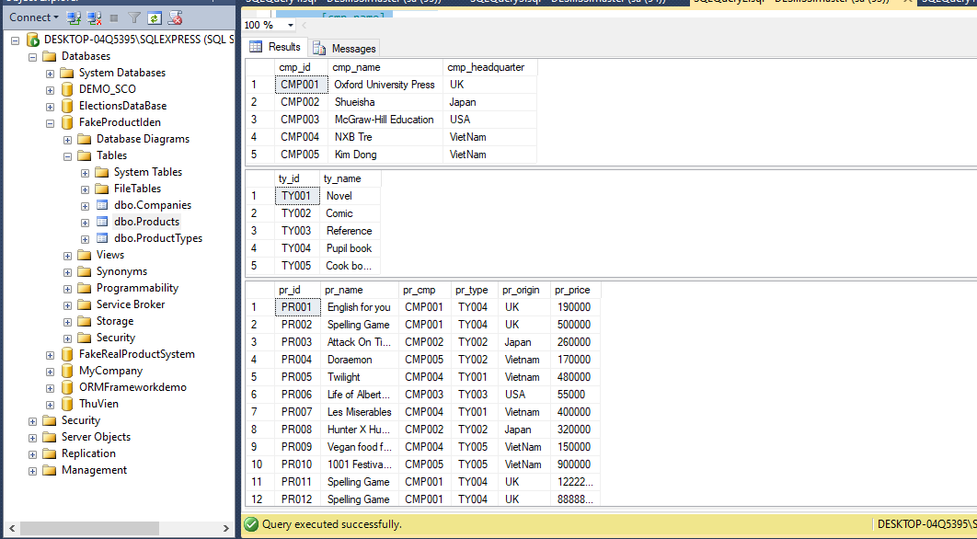

1. Cài đặt Visual Studio 2019
2. Vào thư mục “02_Source/FakeProductIden”, chạy file “FakeProductIden.sln”
3. Trên tab “Solution Explorer”, tìm file “App.config”, thay đổi thông tin đăng nhập kết nối SQL Server (User ID và Password)

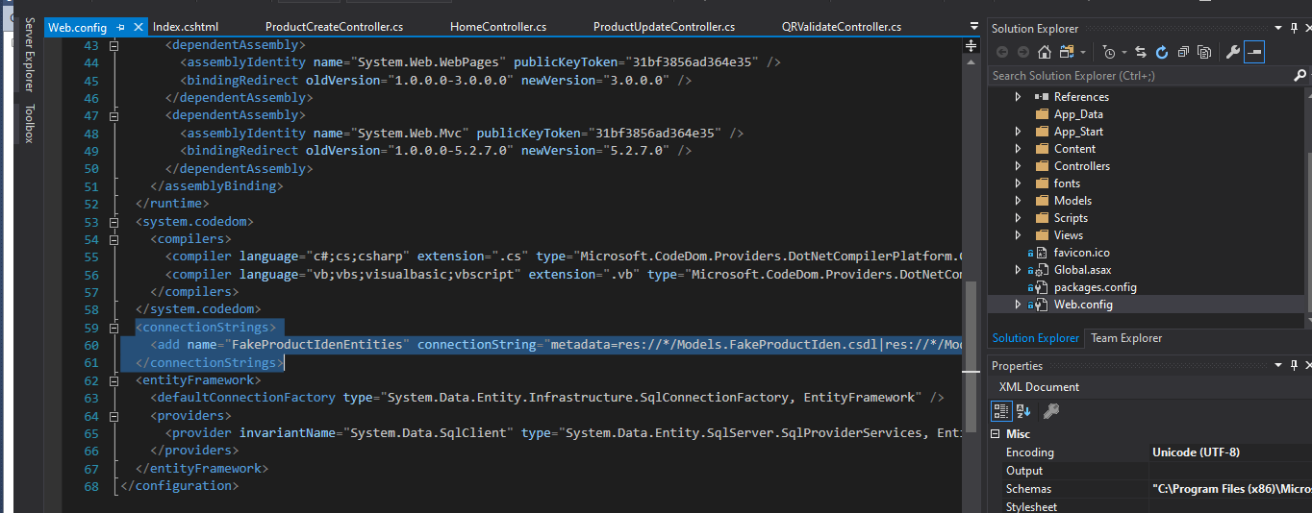

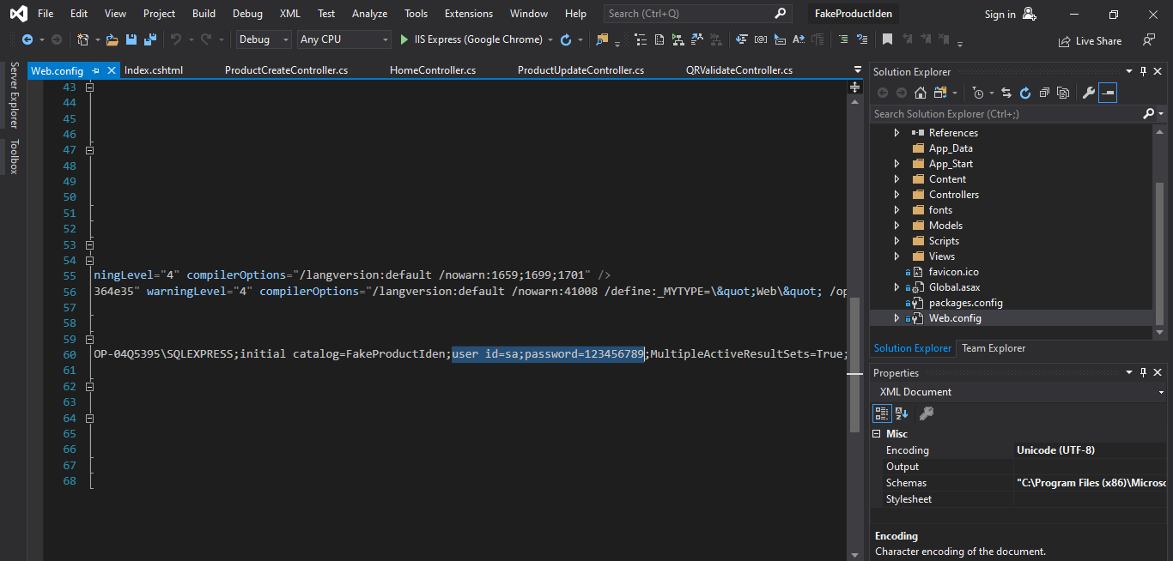

1. Rebuild project để cài đặt các gói references được sử dụng
2. Chạy project, nếu xuất hiện được trang chủ của website thì cài đặt project thành công

